Thai SOLT I

Module 4 Lesson 2

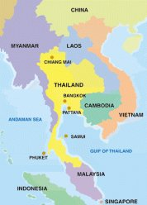

Geography

Geography Thai SOLT I

Objectives Module 4 Lesson 2

At the end of this lesson, the students will be able to identify countries and nationalities. Under this Terminal Learning Objective, the students will be able to:

1. Recognize countries and locations of the target region. This task will include:
- Recognize the countries’ location, the capitals, and major cities
- Describe its area and borders
- Identify national flags of the countries in the target region
- Describe the geography of the target region
- Talk about the location of the military installation of the TR
- Brief about the TR

2. Identify nationalities. This task will include:
- Identify languages in different countries
- Identify different ethnic groups
- Describe demographic composition
Geography Thai SOLT I
Introduction Module 4 Lesson 2

The Kingdom of Thailand is situated in the heart of Southeast Asia, with Bangkok as the capital city. Thailand's land area is 198,114 square miles, the shape of which resembles an ancient ax. The country shares a border with Myanmar (Burma), Laos, Cambodia, and Malaysia. It borders two bodies of water, the Gulf of Thailand and the Indian Ocean. Thailand measures approximately 1,553 miles north to south and 776 miles east to west. It is roughly the size of Texas. It has 1,143 coastal miles on the Gulf of Thailand and 528 miles on the Indian Ocean.

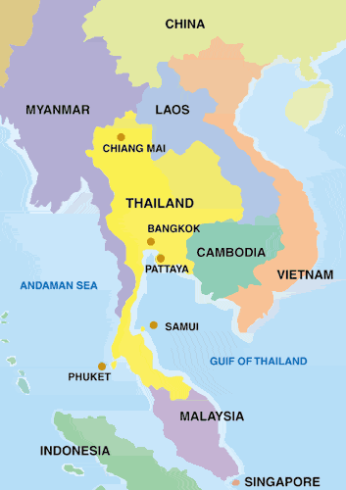

Geography Thai SOLT I
Introduction Module 4 Lesson 2

Scenario:

A: ประเทศไทยอยู่ในทวีปไหน  B: อยู่ในทวีปเอเซีย  A: อยู่ทางทิศไหนของทวีปเอเซีย  B: ทางตะวันออกเฉียงใต้  A: ประเทศไทยอยู่ติดกับประเทศอะไรบ้าง  B: ทางเหนือและทางตะวันตกติดกับพม่า  ทางเหนือและทางตะวันออกติดกับลาว  ทางตะวันออกเฉียงใต้ติดกับเขมร  ทางใต้ติดกับมาเลเซีย | continent  direction, point of the compass  southeast  adjacent to  north / west  east  south

True or False? T / F

1. Thailand is in Southwest Asia. ______
2. Thailand borders Laos in the south. ______
3. Cambodia is to the southeast of Thailand. ______

Exercise 1
Read the following article and underline the parts that contain the answer to the questions.

ประเทศไทยตั้งอยู่บนแหลมอินโดจีน ซึ่งอยู่ในทวีปเอเซียอาคเนย์ (เอเซียตะวันออก เฉียงใต้) เขตแดนทางทิศเหนือและตะวันออกเฉียงเหนือของประเทศไทยติดกับ ประเทศลาว ทางทิศตะวันตกติดกับประเทศพม่า ทางทิศตะวันออกติดกับประเทศเขมร และทางใต้ติดกับประเทศมาเลเซีย

1. ประเทศไทยตั้งอยู่ที่ไหน
2. เขตแดนทางทิศตะวันออกเฉียงเหนือของประเทศไทยติดกับประเทศอะไร
3. ประเทศอะไรอยู่ทางทิศตะวันตกของประเทศไทย
4. เขตแดนทางทิศใต้ของประเทศไทยติดกับประเทศอะไร
Geography Thai SOLT I
Introduction Module 4 Lesson 2

Exercise 2
Read the following article and underline the parts that contain the answer to the questions.

เขตแดนระหว่างประเทศไทยและประเทศลาวคือแม่น้ำโขง แม่น้ำสายที่สำคัญที่สุดของ
ประเทศไทยคือแม่น้ำเจ้าพระยา ที่เกิดจากแควทั้งสี่คือ แม่น้ำปิง วัง ยม น่าน ไหลจากภาคเหนือมารวมกันที่ปากน้ำโพ จังหวัดนครสวรรค์ แล้วไหลลงมาทางใต้สู่อ่าว ไทยที่จังหวัดสมุทรปราการ(ปากน้ำ)

1. อะไรคือเขตแดนระหว่างประเทศไทยและประเทศลาว
2. แม่น้ำสายที่สำคัญที่สุดของประเทศไทยชื่ออะไร
3. แม่น้ำสายนี้เกิดจากอะไร
4. แม่น้ำสายนี้เริ่มที่ไหน

Exercise 3 (Pair Work)
Pair up and quiz each other on the location of one’s home state in the US. Try to be as accurate as possible, giving a geographical location relative to other states and points of reference.

Example: A: คุณมาจากรัฐไหน
B: ผมมาจากรัฐเท็กซัส เท็กซัสอยู่ทางภาคใต้ของอเมริกา
A: รัฐเท็กซัสอยู่ติดกับรัฐอะไรบ้าง
B: ทางเหนืออยู่ติดกับรัฐโอกลาโฮมา
ทางตะวันออกเฉียงเหนืออยู่ติดกับรัฐอาร์แคนซอส์
ทางตะวันออกเฉียงใต้อยู่ติดกับรัฐหลุยส์เซียนน่า
ทางตะวันตกเฉียงเหนืออยู่ติดกับรัฐนิวเม็กซิโก
ทางใต้อยู่ติดกับประเทศเม็กซิโกและอ่าวเม็กซิโก

Words you may need: อ่าว gulf / มหาสมุทร ocean / ทะเล sea / ทะเลสาบ lake / คาบสมุทร or แหลม peninsula
Geography Thai SOLT I
Introduction Module 4 Lesson 2

Thailand is divided into four natural regions (ภาค): the north, northeast, the central plain, and the south. The North is a mountainous region comprising natural forest, ridges and deep, narrow alluvial valleys. The Northeast region is an arid region characterized by a rolling surface and undulating hills. Central Thailand is a lush, fertile valley--the richest and most extensive rice-producing area in the country. The southern region is hilly, thick in forests and rich deposits of minerals and iron ores. This region is the center for the production of rubber and the cultivation of other tropical crops.

1. ที่ราบภาคกลาง 2. ที่ราบสูงในภาคตะวันออกเฉียงเหนือ
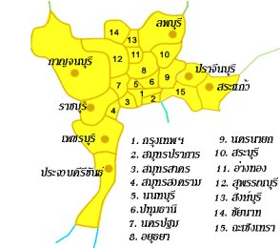 | 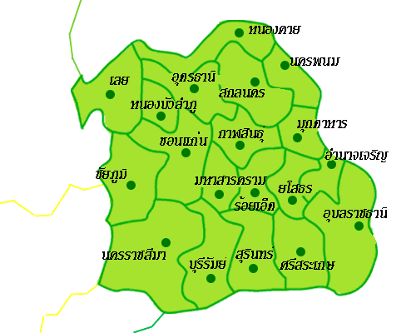

3. เขตภูเขาในภาคเหนือ 4. คาบสมุทรในภาคใต้
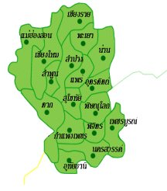 | 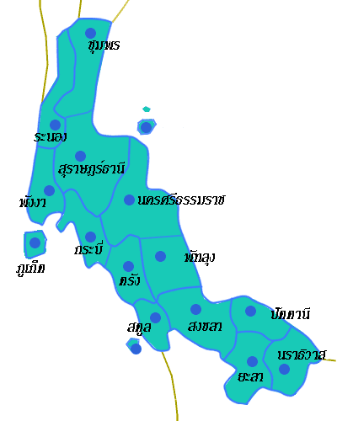

Geography Thai SOLT I
Introduction Module 4 Lesson 2

Tip of the Day

Founded in the thirteenth century, the Kingdom of Thailand was known until 1939 as Siam, a word which still, for many visitors, evokes visions of an ancient land of mystery and allure. Once referred to as Siamese, the people of Thailand are now called "Thai", which itself means 'Free', Thailand being "The Land of The Free."

Exercise 4
Prepare 76 flashcards with the name of one Thai province on one side and the name of the region in which it is located on the other. Distribute the cards and call out the name of a province. The student who has this card has to correctly name the region.

Exercise 5 (Group Work)
Divide the class in two teams and call out provinces. The team that matches it with the correct region receives a point. Play any variation of this game you can think of.

Exercise 6
Look at the maps of the four regions again. Fill in the blanks with the appropriate directions.

1. ปัตตานีอยู่ทางทิศ _________________ ของสงขลา
2. ภูเก็ตอยู่ทางทิศ_________________ของพังงา
3. นครศรีธรรมราชอยู่ทางทิศ_________________ของสุราษฎร์ธานี
4. เชียงใหม่อยู่ทางทิศ_________________ของลำพูน
5. สุโขทัยอยู่ทางทิศ_________________ของพิษณุโลก
6. แม่ฮ่องสอนอยู่ทางทิศ_________________ของพะเยา
7. เชียงใหม่อยู่ทางทิศ_________________ของเชียงราย
8. ราชบุรีอยู่ทางทิศ_________________ของกาญจนบุรี
9. สระบุรีอยู่ทางทิศ_________________ของอยุธยา
10.ตรังอยู่ทางทิศ_________________ของพัทลุง
Geography Thai SOLT I
Introduction Module 4 Lesson 2

Topography: ลักษณะภูมิประเทศ Thailand displays considerable geographical and climatic variety in its major regions.

ลักษณะภูมิประเทศของภาคต่างๆมีดังนี้

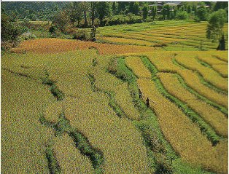 | ๑. ภาคกลาง ภูมิประเทศส่วนใหญ่เป็นที่ราบลุ่มแม่น้ำ กับมีภูเขาเตี้ยๆเป็นบางตอน มีแม่น้ำที่ สำคัญไหลผ่าน คือแม่น้ำปิง แม่น้ำน่าน แม่น้ำป่าสัก แม่น้ำแม่กลอง แม่น้ำบาง ปะกง และแม่น้ำที่ใหญ่ที่สุดคือแม่น้ำ เจ้าพระยา

๒. ภาคเหนือ ภูมิประเทศส่วนใหญ่เป็นทิวเขาสลับ  กับที่ราบหุบเขา ทิวเขาที่สำคัญ ได้แก่ ทิวเขาแดนลาว ทิวเขา ถนนธงชัย และทิวเขาหลวงพระบาง ยอดเขาที่สูงที่สุด ของประเทศคือ ดอยอินทนนท์ สูง ๒๕๖๕ เมตร ตั้งอยู่ในทิวเขาถนนธงชัย ในเขต จังหวัดเชียงใหม่ | 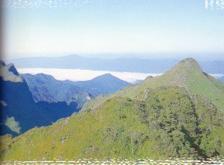

Geography Thai SOLT I
Introduction Module 4 Lesson 2

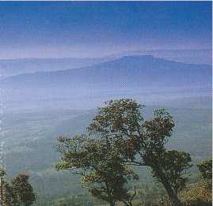 | ๓. ภาคตะวันออกเฉียงเหนือ  ภูมิประเทศส่วนใหญ่เป็นที่ราบสูง ในระดับ ความสูงระหว่าง ๑๒๐-๔๐๐ เมตรจากระดับ น้ำะเล โดยมีสันเขาเป็น ขอบสูงอยู่ทาง ด้านทิศตะวันตกและ ทิศใต้ ทิวเขาในภาค ตะวันออกเฉียงเหนือไม่สูงมากเหมือนกับ  ทิวเขาในภาคเหนือ และมักมียอดราบ ตัวอย่างของภูเขายอดราบที่ขึ้นชื่อมาก  ได้แก่ ภูกระดึงและภูเรือในจังหวัดเลย แม่น้ำในภาคนี้ที่สำคัญได้แก่ แม่น้ำมูล แม่น้ำชี และแม่น้ำโขง

๔. ภาคใต้ ตั้งอยู่ในบริเวณคาบสมุทร ภูมิประเทศเป็นทิวเขาสูง เป็นแนว ยาวต่อเนื่องไป ตามความยาวของ คาบสมุทร และมีที่ราบชายฝั่งขนาบ ทิวเขาอยู่ทั้งทางด้านอ่าวไทย และด้านทะเลอันดามันทิวเขาที่มี  ยอดสูงที่สุดอยู่ที่เขาหลวงใน  จังหวัดนครศรีธรรมราช | 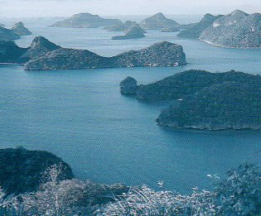
Geography Thai SOLT I
Introduction Module 4 Lesson 2

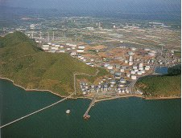 | ๕. ภาคตะวันออก ภูมิประเทศเป็นที่ราบลุ่มแม่น้ำและที่ราบชาย  ฝั่งทะเล นอกจากนี้ยังมี เกาะตามบริเวณชาย ฝั่ง เช่นเกาะช้างถือเป็นเกาะที่มีขนาดใหญ่เป็น อันดับสามของประเทศ

๖. ภาคตะวันตก ภูมิประเทศคล้ายคลึงกับภาคเหนือ คือมีภูเขาสูงๆสลับกับหุบเขาแคบๆ  แม่น้ำที่สำคัญได้แก่ แม่น้ำเมย ซึ่งไหลกั้นพรมแดนจังหวัดตากกับ  สหภาพพม่า | 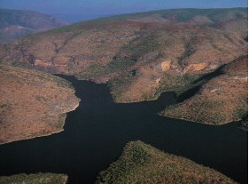

Exercise 7
Read the description of different regions of Thailand from item 1 through 6. Find all the topographical names in the text, e.g. ที่ราบสูง (Plateau) ทิวเขา (mountain range) etc.
Geography Thai SOLT I
Introduction Module 4 Lesson 2

Exercise 8
Read the article below and mark the following statements True or False.

ภาคกลางเป็นที่ราบลุ่มที่เกิดจากการทับถมของดินตะกอน ซึ่งแม่น้ำเจ้าพระยาและ แม่น้ำสาขาต่างๆพัดพามา ดินจึงมีความอุดมสมบูรณ์สูง เขตนี้จึงมีการปลูกข้าวมากที่สุด ของประเทศ เรียกได้ว่าเป็นอู่ข้าวอู่น้ำของไทย และเป็นเขตที่มีประชากรอาศัยอยู่หนา แน่นมากที่สุดด้วย

T / F
1. The central region is not a river basin. ______
2. The soil in this region is highly fertile. ______
3. The central region is the breadbasket of Thailand. ______
4. This region of Thailand is the most populous. ______

Exercise 9
Read the text describing the image and tell your partner in Thai.

Phu Hor ___ a plateau in Loei Province.

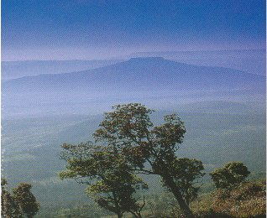 | Most of the mountains in Esarn, the northeastern part of Thailand, have the easily identifiable flatlands on their peaks. Good examples are Phu Kradung and Phu Hor peaks. From this point, one can see the complex mountain range on the plateau of Esarn, which is mostly made up of the sandstone topography.
easily identifiable ที่สังเกตได้ง่าย
flatlands on their peaks ภูเขายอดราบ
complex mountain range ทิวเขาสลับซับซ้อน
sandstone หินทราย
Geography Thai SOLT I
Introduction Module 4 Lesson 2

Tip of the Day

King Rama I, founded his new capital on the bank of the Chao Phraya River in 1782 at a small trading center called "Krung Thep". In Thai the word means "City of Angel" and refers to what is generally today, called Bangkok. The derivation of the word "Bangkok" gets a little tricky here. It stems from the transliteration district where Krung Thep was situated, "Ban-gog" or "Bang-magog" - a place full of olive trees.

Exercise 10
Complete the following sentences by selecting the appropriate word(s) from the Jumble Box. An example is provided. The Jumble Box contains more words than you need.

Example: __________ เป็นเมืองหลวงของเวียดนาม
ฮานอย เป็นเมืองหลวงของเวียดนาม

1. _______ คือเมืองหลวงของไต้หวัน

2. กรุงเทพเป็นเมืองหลวงของ __________

3. เมืองหลวงของกัมพูชาคือ __________

4. __________ เป็นเมืองหลวงของอเมริกา

5. เมืองหลวงของ__________ คือเวียงจันทร์

6. เมืองหลวงของรัสเซียคือ __________

7. __________ เป็นเมืองหลวงของเยอรมัน

8. เมืองหลวงของ __________ คือลอนดอน

9. นิวเดลีเป็นเมืองหลวงของ __________

10.ปารีสคือเมืองหลวงของ __________

11.เมืองหลวงของ __________ คือกัวลาลัมเปอร์

12.__________ คือเมืองหลวงของอินโดนีเซีย

13.โซลคือเมืองหลวงของ __________

14.เม็กซิโกซิตี้ เป็นเมืองหลวงของ __________
Geography Thai SOLT I
Introduction Module 4 Lesson 2

เม็กซิโก ฝรั่งเศส อังกฤษ เกาหลีใต้ มาเลเซีย เบอร์ลิน
ลาว จาการ์ตา อินเดีย มอสโก ประเทศไทย ไทเป พนมเปญ ปักกิ่ง วอชิงตัน ดี ซี

Exercise 11
Match the two halves of the following sentences.

1. แม่น้ำเจ้าพระยาเริ่มต้นที่ปากน้ำโพ a. ภูมิประเทศ
2. ทางผ่านแคบๆตัดผ่าน b. ประเทศลาวและพม่า
3. จากไหล่เขา c. ในหน้าฝนขับรถเกือบไม่ได้
4. เวียงจันทน์เป็นเมืองหลวง d. บนยอดเขาไหม
5. ที่ลาดทางใต้ e. ใช้เป็นที่กำบังได้น้อยมาก
6. ทุ่งร้าง f. เดินและขับรถผ่านไม่ได้
7. ทางขวามือจะเห็นปล่องควัน g. ปกคลุมด้วยป่าสน
8. ในฤดูแล้งป่าไม้ h. แล้วไหลลงสู่อ่าวไทย
9. คุณเห็นเจดีย์ i. ประเทศเขมร
10. ดินเหนียวดีสำหรับการเพาะปลูกแต่ j. เราสามารถตรวจการณ์เห็นที่ราบ
ในหุบเขาได้
11. ชายแดนทางทิศตะวันออกของ k. ของประเทศลาว
ประเทศไทยติดกับ
12. ชายแดนทางทิศเหนือของ l. ของโรงงาน
ประเทศไทยติดกับ

Geography Thai SOLT I
Introduction Module 4 Lesson 2

The Language

The official national language, spoken by almost 100 percent of the population, is Thai. It is a tonal language, uninflected, and predominantly monosyllabic borrowed mainly from Khmer, Pali, or Sanskrit. Dialects are spoken in rural areas with regional variations. Chinese and Malay are also spoken in some areas, and English is widely understood in Bangkok and major cities.

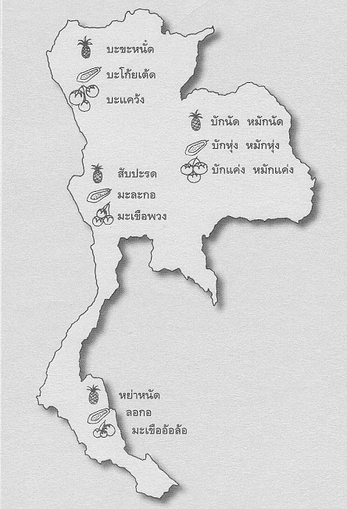

Map shown dialects spoken in different parts of the country.
Geography Thai SOLT I
Introduction Module 4 Lesson 2

Ethnic Groups
Though the great majority of Thailand's 60 million people are ethnically Thai and Buddhist, the country has a substantial number of minority groups who have historically lived together in harmony. The Chinese are perhaps the most numerous, particularly in urban areas, though they have become so thoroughly assimilated it would be difficult to isolate them as a distinct group. Similarly, while there are Laos and Khmer groups in the northeast and west, nearly all regard themselves as Thai, culturally as well as by nationality. More clearly defined are the Muslims, who are mainly concentrated in the southern provinces, and assorted hill tribes who live in the far north; there are also sizeable communities of Hindus and Sikhs in large cities like Bangkok.

ชาวพื้นเมืองทางตะวันออก  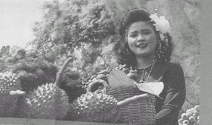  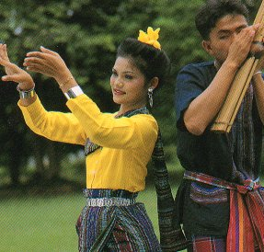  ชาวพื้นเมืองอีสาน | ชาวพื้นเมืองทางใต้  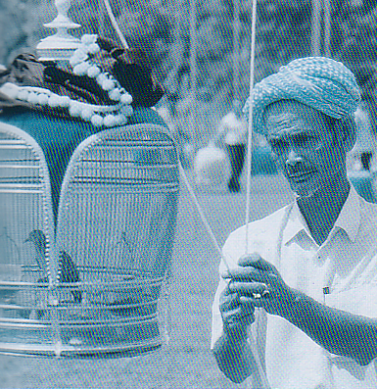  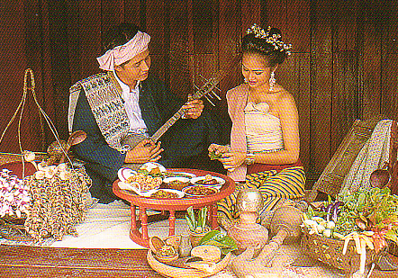  ชาวพื้นเมืองทางเหนือ

Geography Thai SOLT I
Introduction Module 4 Lesson 2

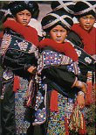 | Hilltribe minorities namely Lisu, the Karens, the Black Musers are among the largest groups. The Karens live along the border line of Thailand and Myanmar starting from the topmost part of แม่ฮ่องสอน to the southern province of ประจวบคีรีขันธ์. The Karens are the hilltribe who are close to the forest. Whichever forest that houses the Karens, that forest will continue its fertile and green environment. It is the sign of natural conservation when the Karens settle there.

แผนที่แสดงที่ตั้งหน่วยทหารที่สำคัญในภูมิภาคต่างๆของประเทศไทย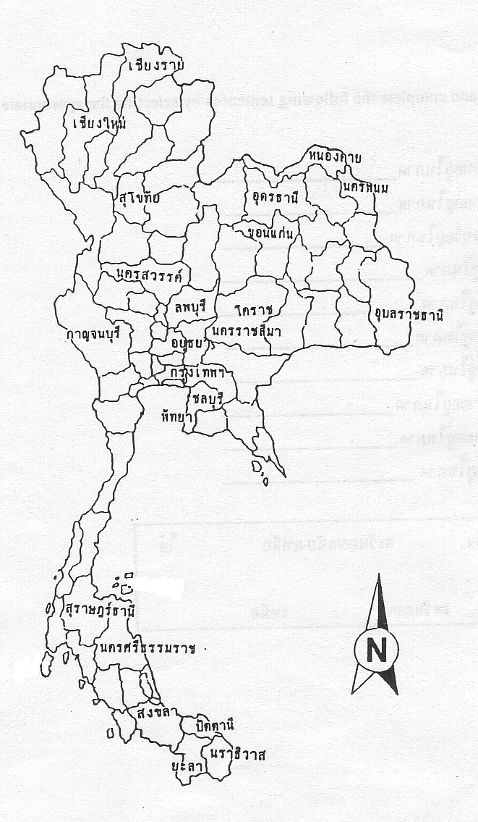
Geography Thai SOLT I
Grammar Notes Module 4 Lesson 2

1. ได้แก่ to consist of, include, be (followed by one item or a list of items), such as, namely, consisting of, (a prize) to go to (someone).

หัวหน้าครอบครัวได้แก่ พ่อ The head of the family is the father.
รางวัลที่หนึ่งได้แก่นาย ก. The first prize went to Mr. A.

2. ชาว Bound stem meaning ‘inhabitant of, dweller in,’ and placed in front of nouns to form noun derivatives. Note: all nouns in the subentries below take คน as their classifier.

ชาวไทย a Thai; the Thai
ชาวต่างประเทศ foreigner
ชาวตะวันตก occidental, westerner
ชาวตะวันออก oriental, easterner
ชาวกรุง city people
ชาวอังกฤษ the British people, Englishmen
ชาวป่า a person living in the wilds
ชาวพื้นเมือง native, native inhabitant
ชาวโลก inhabitants of the earth
ชาวเหนือ northerner

Words listed above, the bound stem ‘ชาว’ can be replaced by ‘คน’ except ‘ชาวโลก’ will be replaced by พล in the word ‘พลโลก the people of the world’

3. อีสาน refers to the northeast of Thailand; คนอีสาน northeastern Thai, people of NE Thailand. อาหารอีสาน northeastern food, ภาคอีสาน the northeast, the northeastern part of Thailand. BUT when referring to directions, the word ตะวันออกเฉียงเหนือ is used: ทิศตะวันออกเฉียงเหนือ (NE).

4. ทาง Way, by way of, via, toward, in, through.
ทางขวา to the right
ทางอากาศ via air
ทางไม่ดี The road is bad.
ทางทิศใต้ to the south, on the south, southward
ทางน้ำ waterway, by water
ทางเหนือ in the north

Geography Thai SOLT I
Grammar Notes Module 4 Lesson 2

5. Asking for the names of a place
The verb needed in asking for the name of a place is ชื่อ ‘to be named ’ as is used in asking for the name of a person.

Pattern: place + ชื่อ + อะไร
เมืองหลวงของอเมริกา ชื่อ อะไร
the capital city of America name what

BUT to ask for the name of an object, the verb needed to be used is เรียก (to be called). This verb can be followed by the preposition ว่า, which is equivalent, in this case, to the preposition ‘as’ in English.

Question: นี่ เรียก(ว่า) อะไร
This is called what?

Answer: นี่ (เรียกว่า) กระดาษ

Case study: เขา ชื่อ สมชาย แต่ ใครๆ เรียก เขา ว่า ป้อม
He name Somchai but everyone call him as Pom
Geography Thai SOLT I
Vocabularly Module 4 Lesson 2

เกาะ | island
เกี่ยวข้องกัน | to be related to each other
เช่น | such as
เมืองหลวง | capital city
เรียก | to call (See grammar notes)
เรียกได้ว่า | it can be called
เอกลักษณ์ | identity
แคว | tributary, branch of a river
แนวยาว | long, narrow strips
แม่น้ำ | river
แม่น้ำเจ้าพระยา | Chao Phraya River
แม่น้ำโขง | Mekhong River
แยกกันอยู่ | live separately
โคลน | mud
ได้แก่ | namely
ไปตาม | along
ไหล | to flow
ไหล่เขา | mountain saddle
ไหลผ่าน | flow by
กลายเสียง | sound changed
กลายความหมาย | meaning changed
กั้นพรมแดน | to make a border
การซ่อนพราง | concealment
ขนาบ | to flank
ขอบ | edge
คล้ายคลึงกับ | similar to
คาบสมุทร / แหลม | peninsula
คู | ditch
ชนกลุ่มน้อย | ethnic minorities
ชัน | steep
ชายฝั่งทะเล | shores
ชาวเขา | mountain people
ชาวพื้นเมือง | native inhabitant
ดอย | Mountain (use in Northern part of Thailand)
ดั้งเดิม | formerly
ดินเหนียว | clay
ดินแดน | territory
ดินตะกอน | silt
ดินปนทราย | sandy soil
ต่อเนื่อง | continuously
ตะวันตกเฉียงเหนือ | northwest
Geography Thai SOLT I
Vocabularly Module 4 Lesson 2

ตะวันตกเฉียงใต้ | southwest
ตะวันออกเฉียงเหนือ | northeast
ตะวันออกเฉียงใต้ | southeast
ตั้งอยู่ใน | situate in, at
ต่างคนต่าง... | each separate person
ถิ่น | locality, domain
ถือเป็น | to be regarded as
ทวีป | continent
ทะเล | sea
ทับถม | to pile up on
ทัวร์พิเศษนำชม | special guided tours
ทางด้าน | on the side of
ทางผ่าน | pass
ทิวเขา | mountain range
ทิศเหนือ | north
ทิศใต้ | south
ทิศตะวันตก | west
ทิศตะวันออก | east
ที่กำบัง | cover
ที่ขึ้นชื่อ | renowned
ที่ตรวจการณ์ | observation post
ที่ราบลุ่มแม่น้ำ | alluvial plain
ที่ราบลุ่มๆดอนๆ | lowland (uneven on the surface)
ที่ราบสูง | a plateau
ธง | flag
ธรรมชาติ | natural
นอกจากนี้ | besides, moreover, in addition to
บนบก | in land
บริเวณ | area
บึง | swamp
ประชากร | population
ปักษ์ใต้ | the southern part of the country
ป่าชายเลน | mangrove forest
ป่าดงดิบ | tropical evergreen forest
พักผ่อน | to rest
พื้นที่ | area
ภาค | region
ภูเขา | mountain
ภูมิประเทศ | topography
มัวแต่ | to be engaged in (doing something)
มีชื่อเสียง | famous
Geography Thai SOLT I
Vocabularly Module 4 Lesson 2

มีวันหยุดติดกัน ๓ วัน | have holidays 3 days consecutively
ยอดเขา | mountain peak
ระดับน้ำะเล | sea level
ระบุ | to state, to tell
ลักษณะ | features
วัฒนธรรมประเพณี | custom, tradition
วางกำลัง | to deploy
สลับกับ | alternately with
สลับซับซ้อน | complexity
สวนมะขามหวาน | tamarind orchard
สวนส้ม | orange orchard
สหภาพพม่า | Myanmar
สันเขา | ridge
สำคัญ | important
สิ่งกีดขวาง | barrier
หนาแน่น | densely
หมายถึง | refer to, mean (v.)
หมู่เกาะ | group of islands
หลบซ่อน | to hide
หาดทราย | beach
หุบเขา | valley
อยู่ติดกับ | next to, adjacent to
อันดับ | rank (v.)
อ่าว | gulf
อีสาน | refer to northeastern Thailand (See grammar notes)
อุดมสมบูรณ์ | fertile
อุทยานแห่งชาติ | national park
อู่ข้าวอู่น้ำ | breadbasket

Geography Thai SOLT I
Culture Notes Module 4 Lesson 2
This golden-ax shaped land has been known for centuries as Siam. Nowadays, it is known as Thailand. The country’s physiography is highly diversified, but with mountain systems predominant feature. A series of parallel ranges, with a north-south trend, occupies the northern and western portions of the country. These are the source of many rivers. The Northeast is a large plateau. The Central Region is a vast alluvial fertile plain. The South is a long coastline facing the South China Sea, part of the Pacific, and the Indian Ocean. Situated at the center of mainland Southeast Asia, Thailand is bordered to the North and West across Salween River by Myanmar (Burma), to the North and Northeast across the Mekong River by Laos, to the East by Cambodia (Kampu-chea), and on the South across Kra Isthmus by Malaysia. As a result of its location, Thailand has become the “Golden Land”, rich in natural resources and biodiversity. With an area of some 198,062 square miles, Thailand is the third largest country in Southeast Asia, after Indonesia and Myanmar.

There are conflicting opinions as to the origins of the Thais. Three decades ago it could be said with presumed certainty that the Thais originated in the southern part of what is now China about 4,500 years ago. Recently, however, this theory has been altered by the discovery of prehistoric artifacts in the village of Ban Chiang in the Northeast. These include evidence of bronze metallurgy going back 3,500 years, as well as other indication of a far more sophisticated culture than any previously suspected by archaeologists.

The population of Thailand (2000) is 61 million, about 10 million of whom live in the capital city of Bangkok. The largest ethnic minority is the Chinese and other ethnic groups include Malays, Cambodians, Vietnamese, and Indians.

The country is blessed with an equal variety of natural resources. Though logging is now restricted in the teak forests of the north, the region contains rich deposits of fluoride, wolfram, and tungsten and its revering valleys support a large number of orchards and farms. Potash is plentiful in the northeast, and mulberry plantations have traditionally sustained the cultivation of silkworms. Both fluoride and gems are mined in the west, while some of the finest sapphires in the world come from the mountains. The finest sapphires in the world come form the mountains of irrigation canals which supply water not only to countless rice fields but also to vegetable farms and fruit orchards. Natural gas deposits in the Gulf of Thailand are supplying energy for many development projects, particularly along the Eastern Seaboard. In addition to a plentiful supply of seafood, the south has extensive deposits of tin and huge plantations of coconuts, cashews, and other fruits.

Geography Thai SOLT I
Application Activities Module 4 Lesson 2

Activity 1 (Pair Work)
Look at the flags of countries below. Cross out the names of the countries that are not bordering on Thailand.

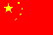
กัมพูชา จีน ลาว


พม่า ปากีสถาน ฟิลิปปินส์

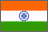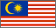
เวียดนาม อินเดีย มาเลเซีย

Activity 2
Match the letters on the map with the topographical areas listed below.

ลักษณะต่างๆของภูมิประเทศในประเทศไทย

___ เทือกเขาสูงสลับกับที่ราบ
___ คาบสมุทรแคบๆ
___ ที่ราบลุ่ม
___ ภูเขาและเนินเขาลาดลงสู่ที่ราบชายฝั่งทะเล
___ ที่ราบสูงโคราช
___ เทือกเขาไม่สูงมากและ หุบเขา
Geography Thai SOLT I
Application Activities Module 4 Lesson 2

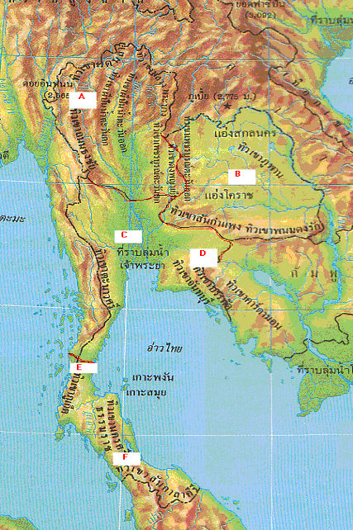

Geography Thai SOLT I

Application Activities Module 4 Lesson 2

Activity 3 (Pair Work)
Listen as the instructor reads a dialogue. Two friends, Kesinee and Nuchanart, are planning to travel in Thailand. They are looking through the travel guide and deciding where they want to go. Listen to the dialogue and then answer the questions below.

1. What prompted the idea of taking the trip?

__________________________________________________________________
2. Where did they decide to go?

__________________________________________________________________
3. What did they expect to see?

__________________________________________________________________
4. Where would they be staying?

__________________________________________________________________

Activity 4
Your partner is visiting Thailand. He/she would like to get the information from you about the city of Phang Nga. In order to provide the necessary information, both of you should first read the text written below. Find the unfamiliar words in the Vocabulary section of the lesson.

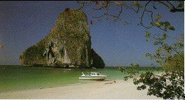 | พังงาเป็นดินแดนที่มีภูมิประเทศสวยงามทั้งบนบกและในทะเล พื้นที่ส่วนใหญ่เป็น ภูเขาสลับซับซ้อน มีที่ราบน้อยมาก มีป่า ชายเลนและป่าดงดิบประมาณ ๕๗% ด้านทิศตะวันตกติดกับมหาสมุทรอินเดีย มีหาดทรายและเกาะที่สวยงามมีชื่อเสียง หลายแห่งเช่นอุทยานแห่งชาติหมู่เกาะ  สิมิลัน
Geography Thai SOLT I

Application Activities Module 4 Lesson 2

Activity 5
Listen while you look at the country names on the left column and repeat the names of their capital cities.

ประเทศ เมืองหลวง

1. ไทย กรุงเทพฯ
2. ลาว เวียงจันทน์
3. เวียดนาม ฮานอย
4. กัมพูชา พนมเปญ
5. มาเลเซีย กัวลาลัมเปอร์
6. สิงคโปร์ สิงคโปร์
7. อินโดนีเซีย จาการ์ตา
8. พม่า ย่างกุ้ง
9. อินเดีย นิวเดลี
10.จีน ปักกิ่ง
11.เกาหลีใต้ โซล
12.ฟิลิปปินส์ มะนิลา
13.ญี่ปุ่น โตเกียว
14.ไต้หวัน ไทเป

Activity 6 (Pair Work)
Student A

You look only at chart A, your partner looks only at chart B on the next page. Your partner has information you need to complete chart A. Take turns asking questions and filling in the answers.

Examples : A: เมืองหลวงของประเทศไทยชื่ออะไร
B: เมืองหลวงของประเทศไทยชื่อกรุงเทพฯ

A: ประเทศ เมืองหลวง

เวียดนาม
กัมพูชา พนมเปญ
ลาว
มาเลเซีย กัวลาลัมเปอร์
อินโดนีเซีย
ไทย กรุงเทพฯ
พม่า
อินเดีย นิวเดลี
ฟิลิปปินส์
จีน ปักกิ่ง
ญี่ปุ่น
เกาหลีใต้ โซล
Geography Thai SOLT I

Application Activities Module 4 Lesson 2

Student B
You look only at chart B, your partner looks only at chart A on the previous page. Your partner has information you need to complete chart B. Take turns asking questions and filling in the answers.

Examples : A: เมืองหลวงของกัมพูชาชื่ออะไร
B: เมืองหลวงของกัมพูชาชื่อพนมเปญ

B: ประเทศ เมืองหลวง

เวียดนาม เวียดนาม
กัมพูชา
อินเดีย
อินโดนีเซีย จาการ์ตา
ลาว เวียงจันทน์
พม่า ย่างกุ้ง
ไทย
มาเลเซีย
ญี่ปุ่น โตเกียว
ฟิลิปปินส์ มะนิลา
เกาหลีใต้
จีน

Activity 7
America-Quiz. Your instructor will ask you questions about the topography and geography of the United States. If you understand the questions, you should be able to come up with an answer. Who is the geography ace in your class?

Activity 8
Take 5 minutes to prepare your own briefing on geography and terrain of an area of your choice. Choose from your home state, a vacation spot, a previous duty location, or any place of interest. Use the blackboard to illustrate what the area looks like a) on the map and b) in a cross section of the terrain. Time permitting, allow classmates to ask some questions.

Activity 9
Observation reports: Your teacher will give each of you a piece of paper with English cues. Now prepare and give your observation report to your class as if they were a group of Thai soldiers. There will be a comprehension check to see if they understood the pertinent information in your reports.
Geography Thai SOLT I
Skill Enhancement Activities Module 4 Lesson 2

Activity 1
You will hear from the instructor 10 sentences in Thai, each containing the name of a country. Mark the correct English name. You will hear each sentence twice.

1. a) China 6. a) Russia
b) Laos b) England
c) Cambodia c) France

2. a) Lebanon 7. a) Indonesia
b) Burma b) Brunei
c) Singapore c) Hong Kong

3. a) Brazil 8. a) Netherlands
b) Turkey b) Norway
c) Switzerland c) Portugal

4. a) Belgium 9. a) Korea
b) Thailand b) Australia
c) Philippines c) Malaysia

5. a) Japan 10. a) India
b) Iran b) Philippines
c) Spain c) Vietnam

Activity 2 (Work on the map)
A: Fill in names of the countries
B: The capital city of each country
C: Write the numbers representing the flag of each country

1. 2. 3.

4. 5. 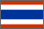 6.

Geography Thai SOLT I
Skill Enhancement Activities Module 4 Lesson 2

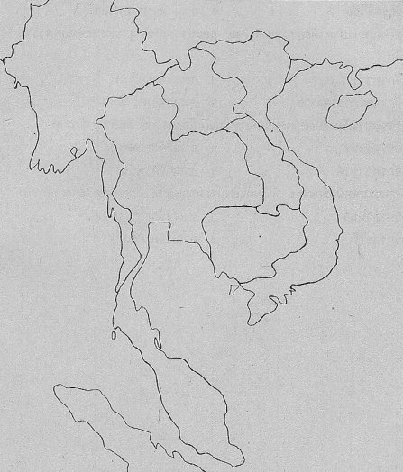

Activity 3
Read the text below and answer the question.

คนไทยในถิ่นต่างๆนั้น เมื่อต่างคนต่างแยกกันอยู่ ไม่ค่อยมีโอกาสติดต่อเกี่ยวข้องกัน
นานเข้าก็อาจจะใช้คำต่างกันไป บางถิ่นยังรักษาคำที่มีร่วมกันมาแต่ดั้งเดิมไว้ได้ บาง
ถิ่นคำเหล่านั้นก็กลายเสียงหรือกลายความหมาย จึงใช้คำไม่เหมือนกับคำที่ภาษาถิ่น อื่นใช้อยู่

What does this text best describe?
- Different regions, different dialects.
b. Origin of words.
c. Thais living in the rural areas.
Geography Thai SOLT I
Skill Enhancement Activities Module 4 Lesson 2

Activity 4
Look in the Introduction section at the map shown dialects spoken in different parts of the country again. Fill in the blanks with the appropriate words given in the Jumble Box.

1. ภาษาไทยถิ่นเหนือเรียกสับปะรดว่า ___________
2. ภาษาไทยถิ่นอีสานเรียกสับปะรดว่า ___________
3. ภาษาถิ่นใต้หรือภาษาปักษ์ใต้เรียกสับปะรดว่า ___________
4. ภาษาไทยถิ่นเหนือเรียกมะละกอว่า ___________
5. ภาษาไทยถิ่นอีสานเรียกมะละกอว่า ___________
6. ภาษาถิ่นใต้หรือภาษาปักษ์ใต้เรียกมะละกอว่า ___________
7. ภาษาไทยถิ่นเหนือเรียกมะเขือพวงว่า ___________
8. ภาษาไทยถิ่นอีสานเรียกมะเขือพวงว่า ___________
9. ภาษาถิ่นใต้หรือภาษาปักษ์ใต้เรียกมะเขือพวงว่า ___________

ลอกอ บะขะหนั๋ด บะโก้ยเต้ด บักนัด บะแคว้ง บักหุ่ง บักแค่ง หย่าหนัด มะเขืออ้อล้อ

Activity 5
Describing Thailand’s borders. Listen to the instructor and fill out the missing information in the text below.

๑. ประเทศไทยมีอาณาเขตติดต่อกับอ่าวไทยในภาค ________ _______ __________ ___________ รวมทั้งสิ้น _______ จังหวัด รวมความยาวของ ชายฝั่งด้านอ่าวไทย ________ กิโลเมตร

๒. ประเทศไทยมีอาณาเขตติดต่อกับทะเลอันดามันในภาค ___________
รวมทั้งสิ้น _______ จังหวัด รวมความยาวของชายฝั่งด้านทะเลอันดามัน ________ กิโลเมตร

Activity 6
Listen to the instructor’s passage and answer the questions.

1. ชนกลุ่มน้อยหมายถึงอะไร
2. ระบุชื่อชนกลุ่มน้อยในประเทศไทยมาสัก ๒ ชื่อ
3. มีชนกลุ่มน้อยอาศัยอยู่ในจังหวัดอะไรบ้าง
Geography Thai SOLT I
Skill Enhancement Activities Module 4 Lesson 2

Activity 7
Your instructor will divide the class into teams of 2 students each and give each group the sections of a text which has been cut up. Reassemble the text in its logical sequence. The first team to do this correctly is the winner!

Activity 8
Complete the following text with words from the Jumble Box.

ประเทศไทยเต็มไปด้วย _________ ซึ่ง _______ อย่างมากต่อ _______ _ _____ และ ________ในระหว่าง _______ ชาวนาและ _____ สามารถจะ ___ จากแม่น้ำ หรือคลองเข้าไปในนาหรือ ___________ ได้ น้ำในแม่น้ำส่วนมากในประเทศไทย _____ จากเหนือลง ____ สู่อ่าวไทย คลองในกรุงเทพฯ มีความสำคัญอย่างยิ่งในการ ช่วยป้องกัน ________

ทดน้ำ ฝนแล้ง มีประโยชน์ สวนผลไม้
การชลประทาน ใต้ ชาวสวน น้ำท่วม
ไหล แม่น้ำลำคลอง การขนส่ง การเดินทาง

Activity 9
You will hear from the instructor several observation reports. Mark the correct statement for each one.

1. The observer checked the terrain for a) water sources.
b) vehicle suitability.
c) rock formations.

2. The observer talks about a) the dense vegetation.
b) some unique features.
c) the many settlements.

3. The observer describes a) a boat trip upstream.
b) the course of a river.
c) hoe river locks work.

4. The observer noticed that the industrial site a) is easily surveyed.
b) is heavily guarded.
c) is hidden from view.

5. The observer finds the terrain a) hard to survey.
b) overpopulated.
c) suitable for vehicles.

6. The observer is positioned a) in open terrain.
b) above a narrow valley.
c) near a garrison town.
Geography Thai SOLT I
Homework Module 4 Lesson 2

Activity 1
Recognize East and Southeast Asian countries and their capitals and write them in the provided spaces.

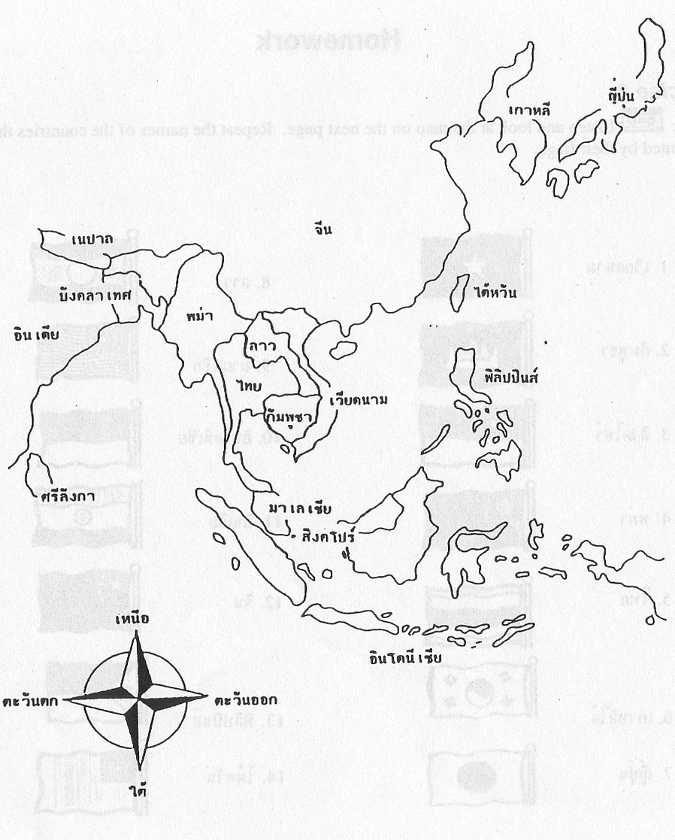

Geography Thai SOLT I
Homework Module 4 Lesson 2

ประเทศ เมืองหลวง

____________ ____________
____________ ____________
____________ ____________
____________ ____________
____________ ____________
____________ ____________
____________ ____________
____________ ____________
____________ ____________
____________ ____________
____________ ____________
____________ ____________
____________ ____________
____________ ____________

Activity 2
Describing Thailand’s borders. Listen to the recording and fill out the missing information in the text below.

ประเทศไทยอยู่ติดกับพม่าในภาค ________ _______ ___________
ประเทศไทยอยู่ติดกับลาวในภาค ___________ _________________
ประเทศไทยอยู่ติดกับกัมพูชาในภาค ___________ ______________
ประเทศไทยอยู่ติดกับมาเลเซียในภาค __________

Reference: เหนือ (N.); ใต้ (S.); ตะวันออก (E.); ตะวันตก (W.); ตะวันออกเฉียงใต้ (SE.); ตะวันตก เฉียงใต้ (SW.); ตะวันออกเฉียงเหนือ(NE); ตะวันตกเฉียงเหนือ (NW.)

Activity 3
Listen to the recording and answer the questions.

1. ภาคใต้ของประเทศไทยเป็นส่วนหนึ่งของคาบสมุทรอะไร

__________________________________________________________
2. ส่วนที่แคบที่สุดของคาบสมุทรที่ตั้งอยู่ในเขตของประเทศไทยเรียกชื่อว่าอะไร

___________________________________________________________
3. อยู่ระหว่างจังหวัดอะไร

___________________________________________________________
4. มีความกว้างประมาณกี่กิโลเมตร

___________________________________________________________
Geography Thai SOLT I
Homework Module 4 Lesson 2

Activity 4
Render the following text into English. You may use the lesson glossary for vocabulary help.

เราต้องการภูมิประเทศที่เราหลบซ่อนได้เพื่อวางกำลัง จะต้องเป็นที่ที่เดินและขับรถผ่าน ได้ ดินจะต้องไม่กลายเป็นโคลนในหน้าฝน ถ้าเป็นดินปนทรายก็ยิ่งดี ภูมิประเทศควร จะเป็นที่ลุ่มๆดอนๆเพราะจะช่วยในการซ่อนพราง ควรจะมีต้นไม้หลายชนิดผสมกัน ที่ราบในหุบเขาอาจจะดีที่สุด เราใช้ไหล่เขาเป็นที่ตรวจการณ์ เราต้องการสิ่งกีดขวาง ธรรมชาติสักสองสามอย่างด้วย เช่นทางผ่านแคบๆหรือคู บึง และฝั่งแม่น้ำชัน

____________________________________________________________________
_____________________________________________________________________________________________________________________________________________________________________________________________________________________________________________________________________________________________________________________________________________________________________

